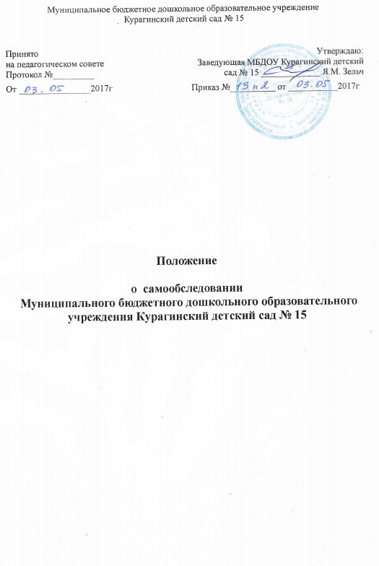
1.Общие положения
1.1. Настоящее положение устанавливает порядок проведения самообследования образовательной организацией — Муниципальное бюджетное дошкольное образовательное учреждение Курагинский детский садт№15т(в дальнейшем ДОУ).
1.2.Самообследование представляет собой оценку образовательной деятельности ДОУ, системы управления организации, содержания и качества образовательной деятельности, степень готовности воспитанников к обучению в школе, качества кадрового, учебно-методического, материально-технического, медико-социального обеспечения, функционирования внутренней системы качества образования. Также
анализ показателей деятельности организации, подлежащей самообследованию, установленных федеральным органом исполнительской власти, осуществляющим функции по выработке государственной политики и нормативно-правовому регулированию в сфере образования.
1.3. Основным источником для проведения самообследования является созданная в ДОУ система информационного обеспечения, направленная на сбор и анализ информации, поданной своевременно, в полном объеме, с анализом, качественной и количественной оценкой достигнутых результатов на основе поставленных целей и критериев, заданных мониторингом качества образования ДОУ.
1.4.Самообследование осуществляется в соответствии с действующими правовыми и нормативными документами в системе образования:
- Федеральным законом «Об образовании в Российской Федерации» пункт 3 часть 2 статья 29 от 29.12.2012 года № 273-ФЗ;
- приказом Минобрнауки России от 14.06.2013 года № 462 «Об утверждении
порядка проведения самообследования образовательной организацией»;
- Федеральным государственным образовательным стандартом дошкольного
образования, утвержденным Приказом Министерства образования и науки
Российской Федерации (Минобрнауки России) от 17 октября 2013 г. N 1155,
зарегистрирован в Минюсте РФ 14 ноября 2013 г.
- основной образовательной программой ДОУ и настоящим Положением.
1.5. Положение распространяется на деятельность всех работников Учреждения, осуществляющих профессиональную деятельность в соответствии с трудовыми договорами, в том числе на работников, работающих по совместительству.
1.6. Срок данного Положения не ограничен. Положение действует до принятия нового.
1.7. Администрация Учреждения несет ответственность в установленном порядке за не выполнение данного положения.

2.Цель и задачи самообследования
2.1. Целью процедуры самообследования является обеспечение доступности и открытости информации о деятельности организации, а также подготовка отчета о результатах самообследования (далее отчет).
2.2. Для достижения поставленной цели решаются следующие задачи:
- постоянный сбор информации об объектах самообследования, выполнение
функции слежения;
- адаптация, разработка, систематизация нормативно-диагностических материалов, методики изучения качества образовательного процесса;
- изучение объекта по одним и тем же критериям с целью отслеживания динамики показателей;
- своевременное выявление изменений в образовательной деятельности, разработка
необходимых коррекционных мер;
- координация деятельности всех участников образовательного процесса по
достижению цели.
3. Объекты самообследования
3.1.Цели образовательного процесса, их соответствие социальному заказу,
образовательным потребностям конкретных субъектов образовательной
деятельности:
- оценка качества образовательной деятельности, системы управления организации;
- мониторинг заболеваемости воспитанников;
- степень освоения воспитанниками основной образовательной программы, их достижения;
- степень готовности воспитанника к школьному обучению;
- удовлетворенность различных групп потребителей (родителей, учителей,
воспитателей) деятельностью ДОУ.
3.2. Качество образовательного процесса, реализуемого в ДОУ:
- образовательной деятельности, осуществляемой в процессе организации
различных видов детской деятельности (двигательной, игровой, коммуникативной, трудовой, познавательно-исследовательской, продуктивной, музыкальнохудожественной, восприятие художественной литературы) и в ходе режимных моментов;
- организация самостоятельной деятельности воспитанников;
- взаимодействия с семьями воспитанников по реализации основной
образовательной программы ДОУ.
3.3.Качество условий реализации основной образовательной программы
дошкольного воспитания:
- кадровое обеспечение;
- материально-техническое обеспечение;
- учебно-материальное обеспечение;
- информационно-методическое обеспечение;
- психолого-педагогическое обеспечение.
3.4. Показатели деятельности подлежащие самообследованию:
- общие сведения о дошкольной образовательной организации;
- качество реализации основной образовательной программы дошкольного
образования;
- кадровое обеспечение учебного процесса.
4. Этапы проведения самообследования
4.1.Процедура самообследования включает в себя следующие этапы:
- планирование и подготовку работ по самообследованию ДОУ;
- организацию и проведение самообследования в ДОУ;
- обобщение полученных результатов и на их основе формирование отчета;
- рассмотрение отчета на Общем собрании ДОУ.
5. Порядок проведения самообследования
5.1. Самообследование образовательной деятельности осуществляется рабочей группой в составе заведующей ДОУ, завхоза, старшего воспитателя, медицинской сестры, воспитателей в пределах компетенции:
- заведующая ДОУ – общее руководство системой самообследования
образовательной деятельности ДОУ и социологический мониторинг: сбор
информации социального заказа системе ДОУ: родителях, школе, их потребностях и удовлетворенности в услугах ДОУ; оценка системы управления организации; мониторинг качества условий реализации основной образовательной программы дошкольного образования (материально-техническое, кадровое, финансовое обеспечение, кадровый потенциал);
- заместитель заведующей по воспитательной работе – оценка качества реализации основной образовательной программы дошкольного образования; степень освоения воспитанниками основной образовательной программы, их достижения; степень готовности воспитанника к
школьному обучению; качество условий реализации основной образовательной программы дошкольного воспитания (кадровое, учебно-материальное, информационно-методическое, психолого-педагогическое обеспечение);
- заместитель заведующей по административно-хозяйственной части – мониторинг материально-технического обеспечения образовательного процесса;
- медицинская служба (медицинская сестра) – мониторинг медико-социального
обеспечения, (отслеживание состояния положительных и отрицательных тенденций
здоровья воспитанников, заболеваемость, физическое развитие, состояние всех
функциональных систем и др.; выявление факторов отрицательно влияющих на
самочувствие и здоровье воспитанников и др.);
5.2 Самообследование проводится дошкольной организацией ежегодно в апреле.
5.3.Низкие показатели в оценке образовательной деятельности ДОУ являются основанием для планирования коррекционных мероприятий по устранению выявленных проблем.
6. Делопроизводство
6.1.Результаты самообследования ДОУ оформляются в виде отчета, включающего аналитическую часть и результаты анализа показателей деятельности организации.
6.2. Отчет представленной информации содержит выводы (заключения) о
соответствии образовательной организации нормативным правовым актам
Российской Федерации в области образования, установленным показателям
деятельности, региональным правовым актам, локальным актам ДОУ.

